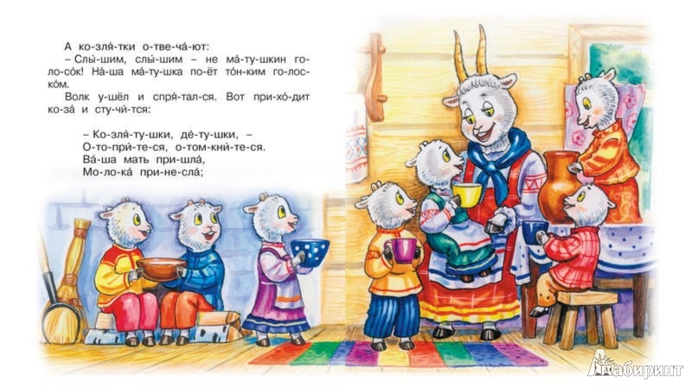

«Волк и семеро козлят на новый лад». Утренник ко Дню матери
Утренник начинается демонстрацией слайдов детских фотографий, на фоне которых воспитатель читает стихотворение:
Что такое счастье? Таким простым вопросом
Пожалуй, задавался не один философ.
А на самом деле счастье – это просто!
Начинается оно с полуметра роста.
Это распашонки, пинетки и слюнявчик,
новенький описанный мамин сарафанчик.
Рваные колготки… сбитые коленки,
Это разрисованные в коридоре стенки…
Счастье-это мягкие теплые ладошки.
За диваном фантики, на диване - крошки…
Это целые ворох сломанных игрушек,
Это постоянный грохот погремушек…
Счастье – это пяточки босиком по полу…
Градусник под мышкой, слезы и уколы…
Ссадины и раны. Синяки на лбу…
Это постоянное «Что?» да «Почему?»…
Счастье – это санки, снеговик и горка…
Маленькая свечка на огромном торте…
Это бесконечное «Почитай мне сказку»,
Это ежедневные Хрюша со Степашкой…
Это теплый носик из-под одеяла…
Заяц на подушке, синяя пижама…
Брызги по всей ванной, пена на полу…
Кукольный театр, утренник в саду…
Что такое счастье? Каждый вам ответит;
Оно есть у всякого, у кого есть дети!
В центр зала выходят все дети. Исполняется песня «Мама» (муз. Ж. Буржуа, Т. Пола, сл. Ю. Энтин)

Ведущий: - Дорогие мамы! Мы рады приветствовать вас сегодня в нашем зале. Наша страна отмечает в эти дни праздник – Международный женский день. Замечательно, что не только осенью, но и весной мы можем еще раз поздравить вас, выразить вам слова нашей бесконечной любви и уважения. С праздником вас, наши дорогие,

Дети: Еще метут метели, еще лежат снега,

Еще не прилетели к нам журавли пока.

Но пахнут свежей смолкой и раннею мимозой

Последние усталые февральские морозы.

Пригласили в гости к нам мы и бабушек и мам.

Обещаем, обещаем, здесь не скучно будет вам.

И рады мы сердечно, что в праздничный денек

Вы заглянули дружно в детсад на огонек.

Все готово к празднику! Так чего ж мы ждем?

Мы веселой песенкой праздник наш начнем.
Исполняется праздничная песня. Дети дарят подарки. Дети садятся, в центр зала выходят двое детей:
Сказки любят все на свете,
Любят взрослые и дети!
Сказки учат нас добру
И прилежному труду,
Говорят: как надо жить,
Чтобы всем вокруг дружить!
Старую сказку на новый лад
Покажет вам наш детский сад,
Про козу и про козлят.
Все вниманье на ребят!
Все дети одевают шапочки козлят.
Ведущий: - В одном сказочном лесу жили-были Коза с козлятами. Вот только козлят у неё было не семеро, а намного больше. Жили - не тужили, с песнею дружили.
ПЕСНЯ «Когда мои друзья со мной»
Ведущий: - Так же, как в старой сказке, мама Коза каждый день уходила сена пощипать, капустки поискать, а козлятушкам- ребятушкам строго настрого наказывала:
ПЕСНЯ КОЗЫ (1 песня Козы из мультфильма «Волк и 7 козлят на новый лад»
муз. А. Рыбникова, сл. Ю. Энтина)
1 козлёнок: Не волнуйся, мамочка,
Будет всё в порядке.
Знаем мы из сказочки:
Волк ужасно гадкий!
Коза уходит.
Ведущий: Только мама за порог,
Козлята сразу прыг да скок.
Расшумелись, расшалились,
Мамины слова забыли!
ПЕСНЯ «Раз - ладошка, два – ладошка»
Появляется Волк: Все медведи спят, и ежата спят,
Я один не сплю, вою я в лесу
Про судьбу свою горемычную!
У меня тоска и бессонница,
По пятам за мной голод гонится!
Где найти еду
В этом мне лесу?
Волку холодно, волку голодно!
У-у-у!
Ой, козлят-то сколько здесь!
Можно хорошо поесть!
Козлятушки, ребятушки,
Отопритеся, отворитеся,
Ваша мать пришла,
Молочка принесла.
2 козлёнок: - Слышим, слышим, да не матушкин это голосок. Да и ты, серый волк, не похож на нашу матушку.
Волк:
А какая она ваша мама?
ДЕТИ ЧИТАЮТ СТИХИ ПРО МАМУ
Мама – это небо! Мама – это свет!
Мама - это счастье! Мамы лучше нет!

Мама - это сказка! Мама - это смех!
Мама - это ласка! Мамы любят всех!
Мама улыбнется, мама погрустит,
Мама пожалеет, мама и простит.

Мама - осень золотая. Мама самая родная.
Мама - это доброта. Мама выручит всегда!

Мама, нет тебя дороже. Мама все на свете может,
Ведущий: - Увидел волк, как козлята любят свою маму, и ушёл, не тронув их. А козлята пуще прежнего расшалились.
ИГРА - ПЕСНЯ «Шёл козёл по лесу» (русская народная игра)
Ведущий: - Так звонко пели козлята, что разбудили медведя. Все знают, что косолапый на зиму в спячку впадает. Вот и наш только-только проснулся.
Медведь: Без забот и тревог
Спал медведь в своей берлоге!
Вдруг проснулся косолапый,
Слышит - песня, вот беда!
Ведь зимой он спит всегда.
Вот я вас, проказники, проучу:
Разнесу ваш домик, растопчу!
3 козлёнок: Мишка, Мишенька, прости! Домик наш ты не губи. А мы споём тебе песню нежную, ласковую, про маму.
Исполняется «Мамины глаза»
Медведь: - Хорошая песенка, сразу свою мамочку вспомнил.
Ведущий: - Ушел медведь спать, а маленькие козлята увидели, что на улице пошел дождик, взяли свои зонтики и выбежали на улицу.
ТАНЕЦ С ЗОНТИКАМИ
Появляется Лиса: - Ага, попались! Вышли из домика, забыли, что вам мама говорила! Уведу я вас в тёмные леса, за высокие горы, не найдёт вас ваша мама!
4 козлёнок: - Что теперь будет с нами?
5 козлёнок: - Хочу я на ручки к маме!
6 козлёнок: - Мама бы лисицу сейчас прогнала, ведь никого не боится она.
Лиса: Баста, карапузики, кончилися танцы!
7 козлёнок: Помирать, так с музыкой.
Запевайте, братцы!
Ведущий: - И козлята запели свою самую любимую песенку.
ПЕСНЯ: «Так уж получилось» (муз. Г. Сруве, сл. Н. Соловьёвой)
Лиса уводит козлят (под музыку дети обходят зал и садятся на свои места) .
Ведущий: - Вернулась Коза домой, ищет козлят, слезами заливается…
Исполняется «Вторая песня козы» (из мультфильма «Волк и 7 козлят на новый лад»
муз. А. Рыбникова, сл. Ю. Энтина)
Ведущий: - И тут выбежал один козлёнок, он за печкой схоронился.
8 козлёнок: - Мамочка, не плачь! Это не волк съел козлят, а лиса увела всех за высокие горы, в тёмные норы.
Ведущий: - Обрадовалась Коза, что её козлята живы и пошла их искать.
Под музыку обходит зал, подходит к домику лисы. Лиса поет.
Исполняется песня «Я на горку шла…»
Коза: - Весело поешь, кумушка!
Лиса: - А отчего ж не веселиться? Солнышко сегодня вон как разыгралось!
Коза: - Ты, Лиса, не юли - отдавай моих козлят!
Лиса: - Каких таких козлят? Ничего я, Коза, не знаю, нет у меня твоих козлят. Ты вот лучше водицы испей с дороги. Чистая водица, студёная! (говорит в сторону) «Волшебная - как выпьет, так и забудет про своих детишек! »
Коза пьёт и не узнаёт своих козлят.
Лиса: - Вот эти, что ли твои козлята?
Коза: - Нет, мои детки белые козлята, а это серые зайчики да рыжие белочки.
Лиса (радостно потирает руки за спиной у Козы): - Не узнала! Не узнала! Козлята теперь мои будут!
Ведущий: - Не узнала Коза свих детей, да только материнским сердцем чувствовала: здесь они. Да и мне не верится, чтобы родная мать да ребеночка своего не узнала. Согласны со мной?
ИГРА «УЗНАЙ СВОЕГО МАЛЫША» (двум мамам предлагается поиграть в игру, последней играет Коза, угадывает своих детей)
Ведущий: - Обрадовались козлята, увидев мамочку свою, и на радостях спели ей песенку.
ПЕСНЯ «У мамы лень торжественный». Дети снимают шапочки козлят. Поочередно читают стихи:
Мы порою так упрямы,
Часто сердим наших мам.
Больше всех нас любят мамы
И без мам так трудно нам!
У мамы немало забот и хлопот,
Мы знаем, что часто она устаёт.
И маме любимой мы слово даём,
Что слушаться будем всегда и во всём.
А когда мы подрастём,
Мы ещё не раз поймём
Безо всякого труда-
Все дети хором: Нам без мамы никуда.
Воспитатель: Сказка - ложь, да в ней намёк:
Маму слушать надо впрок.
А иначе быть беде,
Помните всегда, везде!
Воспитатель: Нелёгкий труд детей рожать, растить, стирать пелёнки.
Пусть будет героиней мать для каждого ребёнка!
Пускай хранит Мария-мать всех женщин на планете.
И не устанут мамам дети повторять:
"Ты лучшая мамулечка на свете!"
Песня «Моя мама лучшая на свете».

